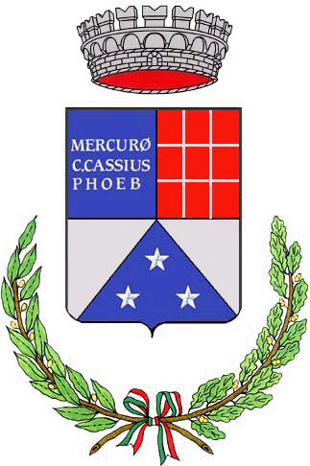
BIBLIOTECA COMUNALE
DI MESERO

RACCONTI
A VOCE ALTA

Martedì 19 giugno ore 21.00
“Paura… in biblioteca!”
A cura dell’Associazione culturale
Ditta Gioco Fiaba

Martedì 3 luglio ore 21.00
“Lillo & Billo”
A cura della Compagnia Teatrodaccapo

Ad ogni bambino goloso di storie,
verrà offerto un buon gelato


Si ringrazia la Gelateria Pasticceria
“Il Mondo Buono”, Piazza Europa

Biblioteca comunale di Mesero, Piazza Europa, 4
Tel. 029788519
Mail: biblioteca.mesero@fondazioneperleggere.it

